
Compétences travaillées : ► Identifier le(s) matériau(x), les flux d’énergie et d’information dans le cadre d’une production
technique sur un objet et décrire les transformations qui s’opèrent.
►Analyser le fonctionnement et la structure d’un objet, identifier les entrées et sorties.

Pour représenter le fonctionnement d’un système, nous réalisons un schéma, appelé représentation fonctionnelle, qui comporte la chaîne d’énergie et la chaîne d’information. Il met en relation tous les éléments du système qui agissent sur lui ou qui font partie de lui avec l’action à réaliser.
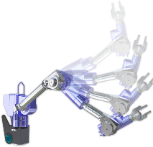
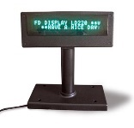

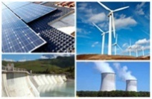

La chaîne d’énergie : Elle transforme une énergie en une action voulue (fonction d’usage) en exécutant les ordres reçus et communique des informations à la chaîne d’information sur l’état du système.
La chaîne d’information : Pour décider, un système doit pouvoir acquérir des informations en provenance de l’utilisateur, mais également des informations du système lui-même ou de son environnement et les traiter pour transmettre des ordres à la chaîne d’énergie.
Chaîne d’information
Chaîne d’énergie
Informations
(Comptes rendus du système)
Informations à destination de l’utilisateur
Action
Informations de l’utilisateur
Source d’énergie
Ordres
Informations extérieures au système

La chaîne d’information :
La chaîne d’information est la partie du système qui capte l'information et qui la traite avant de la communiquer.
Elle est composée des trois fonctions :
- Acquérir,
- Traiter
- Communiquer.

La chaine d’énergie :
La chaîne d’énergie est la partie du système qui gère la circulation et la transformation de l’énergie dans le système.
Elle est composée des quatre fonctions suivantes :
- Alimenter (fournir l’énergie au système) avec parfois la fonction stocker,
- Distribuer (moduler, autoriser ou non la circulation de l’énergie …),
- Convertir (transformer l’énergie en une autre énergie utilisable par le système),
- Transmettre (transmettre l’énergie utile afin de produire l’action souhaitée).

1 : La chaine d’information :
Informations issues des capteurs
Information à destination de l’utilisateur
Information de l’utilisateur
Communiquer
Traiter
Acquérir

Informations extérieures au système
Ordres
Communiquer
Assure le transfert des informations vers la chaine d’énergie du système et souvent aussi vers un utilisateur humain.
Exemples :
A destination de l’utilisateur :
Leds Buzzer…

A destination de la chaine d’énergie :
- Ondes (lumineuses, sonores)
  - Infrarouge
  - Ultraviolet
  - Lumière visible
  - Ultrason
- Signal électrique + fils

Acquérir
Transformer des grandeurs physiques issues des capteurs en des signaux électriques supports d’informations analogiques ou numériques.
Exemples : capteur, contacteur.

Traiter
Exécuter les programmes permettant de résoudre un problème et d’obtenir un résultat conforme à la fonction d’usage.
Exemples : cartes éléctroniques + programmes

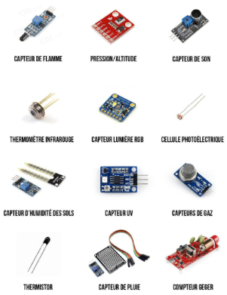

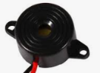
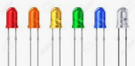
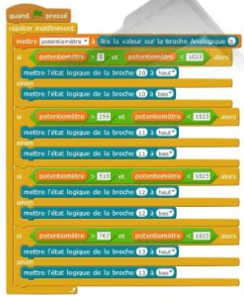
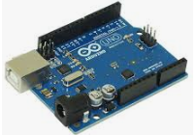
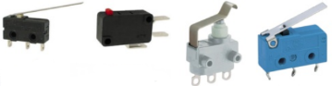
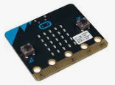

Ordres
Action
Souhaitée
Source d’énergie
Convertir
Distribuer
Alimenter
Transmettre

2 : La chaîne d’énergie :

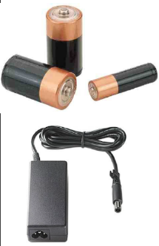
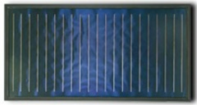
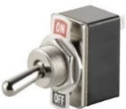
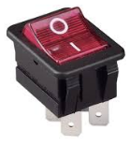
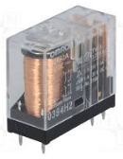
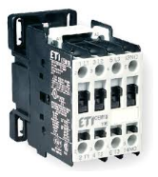
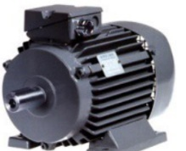
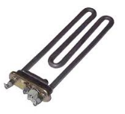
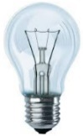
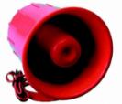
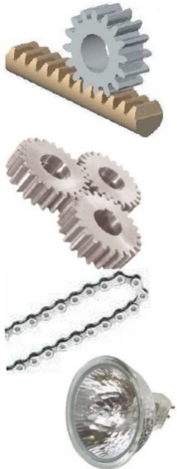

Convertir
Convertir l’énergie reçue en une autre forme d’énergie
Exemples : moteur, vérin, lampe, résistance chauffante, sirène …
Distribuer
Distribuer l’énergie à l’actionneur.
Exemples : Distributeur, contacteur, électrovanne, bouton de mise en service, interrupteur …
Alimenter
Fournir l’énergie nécessaire au système pour réaliser l’action souhaitée.
Exemples : Pile, réseau EDF, transformateur, réservoir, capteur photovoltaïque…
Transmettre
Transmettre l’énergie utile jusqu’à l’endroit où est réalisée l’action
Exemples : poulie/courroie, pignon/chaine, déflecteur, réflecteur, engrenages…

